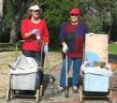
דף 119
מהאשפח של עדה ונורית
יולי 2011
חשוב בשביל עצמך, והנח גם לאחרים את הזכות לעשות כן. (וולטר- פילוסוף וסופר צרפתי)
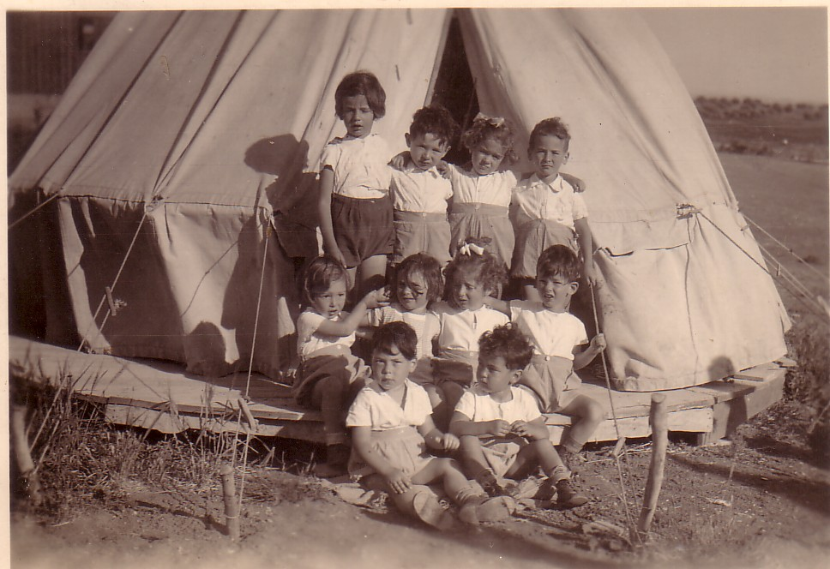
נשפך מן הפח– מחאת האוהלים הזכירה לנו –
עשרת הילדים הראשונים
באוהל ביער חולדה,
ההיסטוריה חוזרת?
מתי מתחילים את שכונת הבנים?

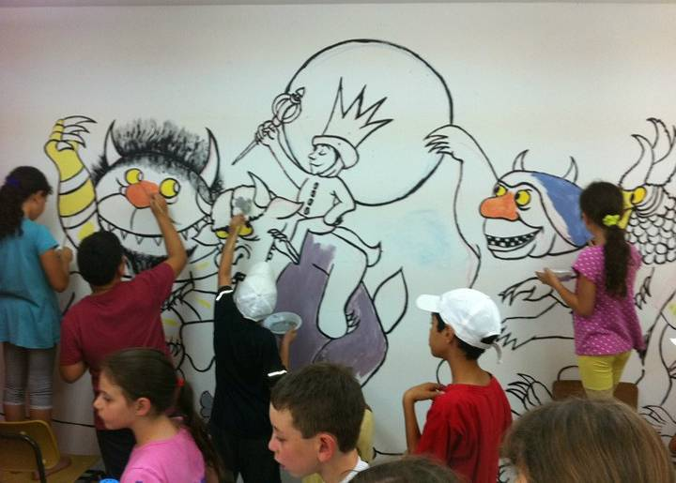
עולה על גדותיו-
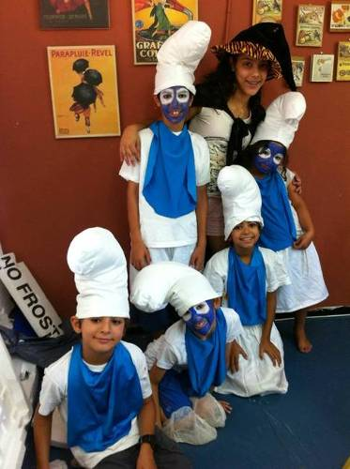
המערכת ביקרה בצהרון
של רעות והתרשמה
מאוד, מאוד.
לדברי הילדים יש להם
קיץ קסום!
צילומים לדוגמא-
יום דרדסים
וציור קיר משגע
"ארץ יצורי הפרא"

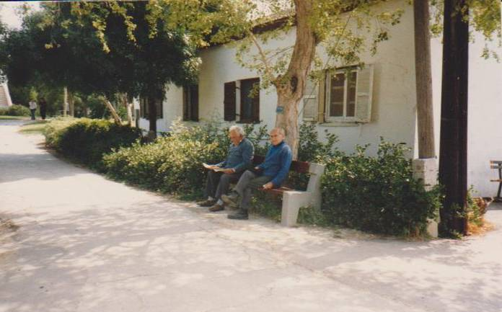

מאלבומם של חולדאים-

למעלה- שפטל צוקרמן וישראל
בירנבוים יושבים על הספסל
ליד (הוילה) ליד המטבח.

למטה- אותו מקום היום-
החליפו ספסל, העצים והשיחים
גבהו, החליפו לוילה גג ועל
הספסל יושב מור.
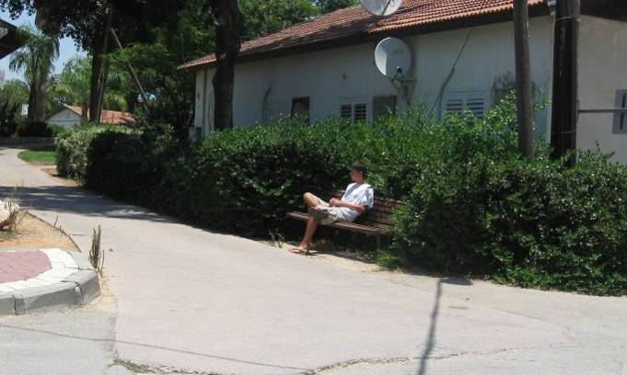

סביבטיפ-
אם משליכים פלסטיק כל שהוא
לשיחים:
א. הוא לא גדל שם
ב. רואים אותו, מחבוא גרוע!

אז אל תשליכו !!!

קיץ משגע
עדה ונורית.פ

